Ayuntamiento de  Pedrosillo el Ralo  (Salamanca) | C/ La Iglesia, 5  37427 Pedrosillo el Ralo  (Salamanca)  Teléfono y Fax 923354375
ACTA DE LA SESION ORDINARIA CELEBRADA POR EL PLENO DEL AYUNTAMIENTO DE PEDROSILLO EL RALO EL DIA 25 DE MARZO DE 2011

En Pedrosillo el Ralo, a veinticinco de marzo de dos mil diez.

En la Casa Consistorial, previa convocatoria y notificación realizada al efecto, se reúne el Pleno de este Ayuntamiento en sesión pública ordinaria y en primera convocatoria bajo la presidencia de la Sra. Alcaldesa Dña. Isabel María García, a la que concurren las concejalas de la Corporación Municipal Dña. María Nuria Tardáguila Morales y Dña. Tomasa Lourdes de Prado Collado.

Faltaron sin acreditar excusa las concejalas Dña. Maria del Carmen Peramato Martín y Dña. María Elena Fernández Hernández.

Actuó de Secretario el de la Corporación Municipal don R. Carlos Hernández Redero, que certifica.

Comprobada la existencia de quórum suficiente para iniciar válidamente la sesión, la Sra. Alcaldesa abrió la misma a las diez horas y ocho minutos, pasándose a conocer los asuntos comprensivos del Orden del Día, adoptándose los siguientes acuerdos.

PARTE RESOLUTIVA

PRIMERO.- APROBACIÓN DEL ACTA DE LA SESIÓN ANTERIOR.

No formulándose ninguna observación al acta de la sesión anterior celebrada el día 21 de diciembre de 2010, que ha sido distribuida con la convocatoria, fue aprobada y elevada a definitiva, disponiendo su trascripción al Libro de Actas en sus propios términos.

SEGUNDO.- DACION DE CUENTA DE LA LIQUIDACIÓN DEL PRESUPUESTO DE 2010.

De acuerdo con cuanto establecen los artículo 193.4 del Texto Refundido de la Ley Reguladora de las Haciendas Locales aprobado por Real Decreto Legislativo 2/2004, de 5 de marzo y 90.2 del Real Decreto 500/1990, de 20 de abril, se dio cuenta al Pleno, que quedó enterado, de la Resolución de la Alcaldía de 18 de marzo de 2011 por la que se aprueba la Liquidación del Presupuesto del ejercicio de 2011 con la siguiente parte dispositiva:

PRIMERO. Aprobar la liquidación del Presupuesto General de 2010 con el siguiente resultado:

LIQUIDACIÓN DEL PRESUPUESTO DE GASTOS

- Créditos iniciales: 182.120,00 euros.
- Modificaciones de créditos: 89.040,00 euros.
- Créditos definitivos: 271.160,00 euros.
- Obligaciones reconocidas netas: 228.213,85 euros
- Pagos reconocidos netos: 228.213,85 euros.
- Remanentes de crédito comprometidos: 0,00 euros.
- Remanentes de crédito no comprometidos: 42.946,15 euros.
- Remanentes de crédito totales: 42.946,15 euros.

LIQUIDACIÓN DEL PRESUPUESTO DE INGRESOS

— Previsiones iniciales: 182.120,00 euros.
— Modificación de las previsiones: 89.040,00 euros.
— Previsiones definitivas: 271.160,00 euros.
— Derechos reconocidos netos: 242.408,24 euros.
— Recaudación neta: 242.408,24 euros.

RESULTADO PRESUPUESTARIO

— Derechos reconocidos netos: 242.408,24 euros
- Obligaciones reconocidas netas: 228.213,85 euros.

TOTAL RESULTADO PRESUPUESTARIO: 14.194,39 euros.
DERECHOS PENDIENTES DE COBRO
Los derechos pendientes de cobro a fin de ejercicio totalizan la cifra de 0,00 euros.
OBLIGACIONES PENDIENTES DE PAGO
Las obligaciones pendientes de pago a la misma fecha ascienden a un total de 0,00 euros.
SEGUNDO. Dar cuenta al Pleno de la Corporación en la primera sesión que éste celebre, de acuerdo con cuanto establecen los artículo 193.4 del Texto Refundido de la Ley Reguladora de las Haciendas Locales aprobado por Real Decreto Legislativo 2/2004, de 5 de marzo y 90.2 del Real Decreto 500/1990, de 20 de abril.

TERCERO. Ordenar la remisión de copia de dicha Liquidación a los órganos competentes, tanto de la Delegación de Hacienda como de la Comunidad Autónoma, y ello antes de concluir el mes de marzo del ejercicio siguiente al que corresponda.

TERCERO.- DICTAMEN DE LA CUENTA GENERAL DEL EJERCICIO DE 2010.

Dado que en el seno del Pleno Municipal están integrados los miembros de la Comisión Especial de Cuentas se procede al examen de la Cuenta General del Presupuesto de esta Entidad, correspondiente al ejercicio económico de 2010, en cumplimiento de lo dispuesto en el artículo 116 de la Ley 7/1985, de 2 de abril, Reguladora de las Bases del Régimen Local, y en el artículo 212 del Texto Refundido de la Ley Reguladora de las Haciendas Locales aprobado por Real Decreto Legislativo 2/2004, de 5 de marzo.

Considerando que, formada e informada dicha Cuenta General, por la Intervención Municipal, han sido comprobados los libros, documentos y justificantes oportunos, así como toda la documentación anexa a la misma y exigida por la vigente legislación, la Comisión Especial, por unanimidad
ACUERDA
PRIMERO. Informar favorablemente la Cuenta General del Municipio del ejercicio 2010, que ha quedado cumplidamente justificada, y que está integrada por los siguientes documentos: Liquidación del Presupuesto, Información sobre ejecución presupuestaria, Información sobre Tesorería, Información sobre endeudamiento e Información sobre operaciones no presupuestarias.
SEGUNDO. Ordenar que la referida Cuenta, así como el propio informe emitido por esta Comisión, sean expuestos al público, por plazo de quince días, a fin de que durante dicho plazo y ocho más, quienes se estimen interesados puedan presentar cuantas reclamaciones, reparos u observaciones, tengan por convenientes, los cuáles, caso de presentarse, habrán de ser examinados por esta Comisión, previa práctica de cuantas comprobaciones se estimen como necesarias, para la emisión de nuevo informe, que será elevado, junto con los reparos, reclamaciones u observaciones formulados, a consideración plenaria definitiva.

CUARTO.- APROBACIÓN DEL PRESUPUESTO MUNICIPAL PARA EL EJERCICIO DE 2011.

Expuesto por la Presidencia el objeto de este punto que, conforme consta en la convocatoria, es el de llevar a cabo la discusión y en su caso, aprobación del Presupuesto y plantilla de personal para el actual ejercicio de 2011, se procedió a dar lectura resumida de los estados de gastos e ingresos que en dicho proyecto se detallan, cuyas cifras, por partidas y conceptos respectivamente, y encontrándolas ajustadas a las necesidades y recursos de esta Entidad, así como las relaciones de personal a que se refiere el art. 90 de la Ley 7/85 de 2 de Abril y art. 445 del Real Decreto Legislativo 781/86, se acordó por UNANIMIDAD de los asistentes aprobar en todas sus partes, sin la menor modificación, el referido proyecto y plantilla de personal, quedando en su virtud, fijados, definitivamente, los gastos e ingresos del mismo, en las cantidades que se expresan y que se elevan a Presupuesto General para 2011 de esta Entidad, de acuerdo con el siguiente resumen por capítulos:
PRESUPUESTO DE INGRESOS
* 1 * Impuestos Directos 37.400,00
* 2 * Impuestos indirectos 10.120,00
* 3 * Tasas y otros ingresos 36.835,75
* 4 * Transferencias corrientes 43.632,03
* 5 * Ingresos patrimoniales 6.700,00
* 6 * Enajenación de inversiones reales 36.000,00
* 7 * Transferencias de capital 48.312,22
* 8 * Activos financieros 00,00
* 9 * Pasivos financieros 00,00
TOTAL INGRESOS 219.000,00

PRESUPUESTO DE GASTOS

* 1 * Gastos del personal 53.350,00
* 2 * Compra de bienes corrientes y servicios 59.130,00
* 3 * Gastos financieros 100,00
* 4 * Transferencias corrientes 14.920,00
* 6 * Inversiones reales 85.500,00
* 7 * Transferencias de capital 6.000,00
* 8 * Activos financieros 00,00
* 9 * Pasivos financieros 00,00 TOTAL GASTOS 219.000,00
Seguidamente y por unanimidad fueron aprobadas las bases de ejecución por las que habrá de regirse el presente Presupuesto General para el ejercicio de 2011.

Igualmente y dando cumplimiento a lo que dispone él articulo 127 del Real Decreto Ley 781/86 de 18 de Abril, la plantilla de personal queda fijada:

- Personal Funcionario con Habilitación de carácter nacional:
  - Secretario-Interventor, plaza agrupada con Valverdon

Seguidamente, dando cumplimiento al art. 112 de la Ley 7/85 de 2 de Abril y art.169 del R.D. 2/2004, de 5 de Marzo, por el que se aprueba el Texto Refundido de la Ley Reguladora de las Haciendas Locales, se acordó la exposición al público, en la forma acostumbrada del Presupuesto aprobado y que en su ida se remita copia certificada del expediente a la Admón. del Estado y Comunidad Autónoma en el plazo de 30 días siguientes a la aprobación, en cumplimiento art.169.4 del R.D. 2/2004, de 5 de Marzo, por el que se aprueba el Texto Refundido de la Ley Reguladora de las Haciendas Locales.
Si en el plazo de exposición al público no se presentan reclamaciones, este acuerdo se considerara definitivo, debiendo anunciarse, tal como dispone la mencionada Ley 7/85 de 2 de Abril y R.D. 2/2004, de 5 de Marzo antes mencionados, en el B.O.P. y tablón de anuncios.

QUINTO.- MODIFICACIÓN DE LA CLÁUSULA TERCERA DEL CONVENIO DE DELEGACIÓN EN LA DIPUTACIÓN PROVINCIAL DE LAS FACULTADES DE GESTIÓN Y RECAUDACIÓN DE TRIBUTOS

El Organismo Autónomo de Recaudación y Gestión Tributaria de la Diputación Provincial de Salamanca (REGTSA), con el objeto de ayudar a paliar la difícil situación económica de los municipios, ha decidido aumentar el montante de los anticipos a cuenta hasta el 90 % de la recaudación estimada de los tributos municipales cuya recaudación le ha sido conferida, por lo que resulta imprescindible modificar el convenio de delegación vigente, proponiendo al Ayuntamiento adopte el acuerdo de modificación del apartado 5 de la cláusula tercera del convenio suscrito entre ambas entidades locales, en los términos que más adelante se dirá.

El artículo 7 del Texto Refundido de la Ley de Haciendas Locales, aprobado por Real Decreto Legislativo 2/2004, de 5 de marzo, de conformidad con lo dispuesto en el artículo 106.3 de la Ley 7/1985, de 2 de abril, Reguladora de las Bases del Régimen Local, establece que las entidades locales podrán delegar en la comunidad autónoma o en otras entidades locales en cuyo territorio estén integradas, las facultades de gestión, liquidación, inspección y recaudación tributaria que la ley les atribuye, correspondiendo al Pleno de la Corporación fijar el alcance y contenido de la referida delegación.

Considerado conveniente la modificación de la delegación de estas funciones en la Diputación Provincial según ha sido propuesta por REGTSA, siendo conforme a derecho, propongo al Pleno que adopte el siguiente acuerdo:

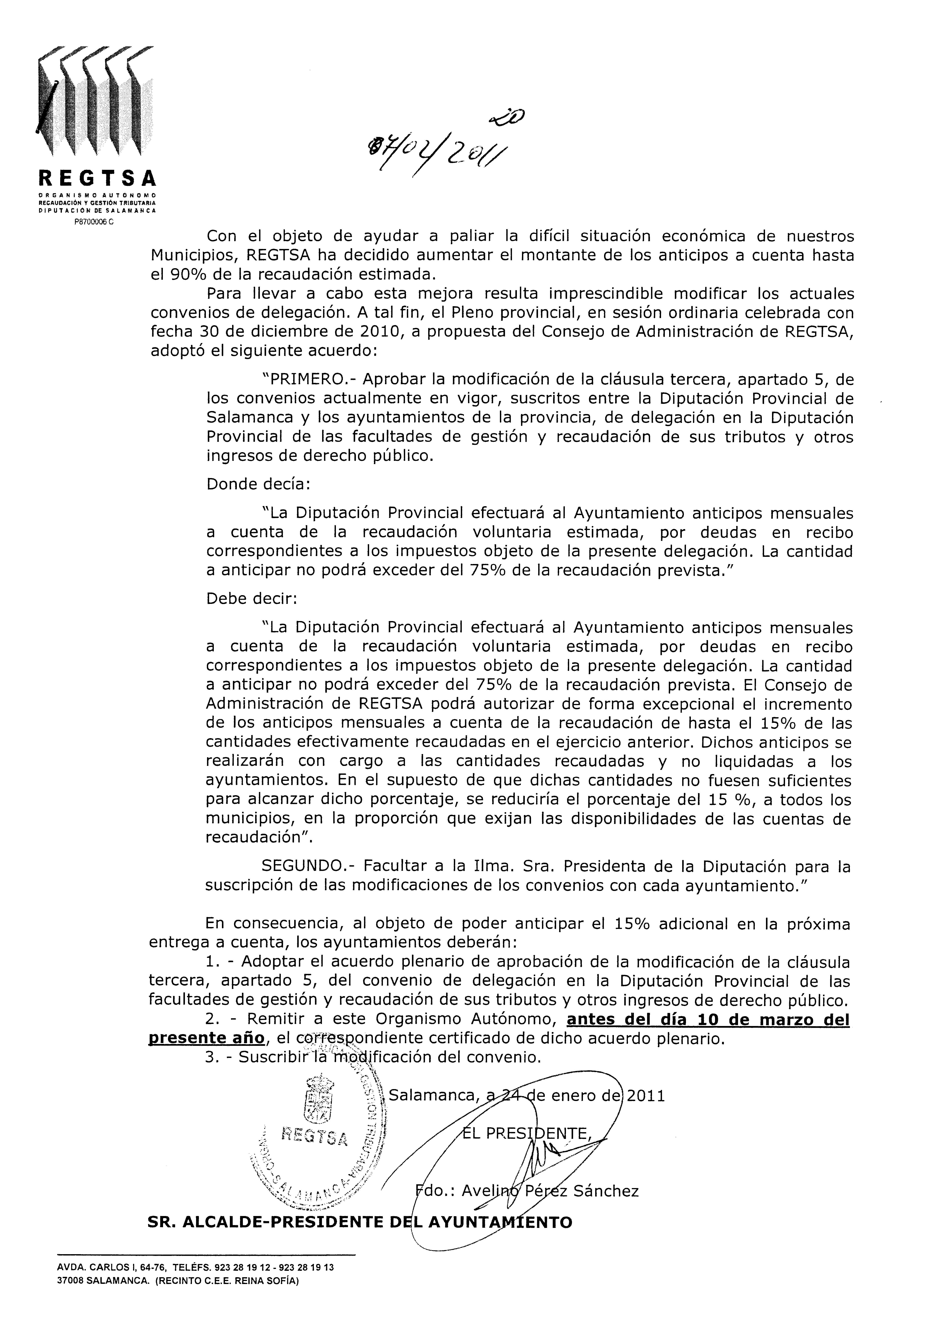

SEGUNDO.- Suscribir la modificación del convenio con la Diputación Provincial facultando para ello a la Sra. Alcaldesa Dña. Isabel María García.”

SEXTO.- CESIÓN DE CONTRATOS DE ARRENDAMIENTO DE FINCAS MUNICIPALES DE ENERPAL EÓLICA A JUBIDORA.

Por la Presidencia fue expuesto al Pleno el escrito presentado por ENERPAL EOÓLICA, S.L.U. y JUBIDORA, S. L., por el que interesan del Ayuntamiento la cesión del arrendamiento que la primera tiene suscrito con este Ayuntamiento de las parcelas 67 y 5005 del Polígono 502 de este termino municipal para la explotación de plantas solares fotovoltaicas Pedrosillo 1 a 9 y franja de terreno de la parcela 5002 del Polígono 502 de este termino municipal para la instalación de una línea de 13,2 Kw., a la empresa JUBIDROA, S. L., con motivo del cambio de titularidad de las plantas solares fotovoltaicas y línea de evacuación autorizado por el Servicio Territorial de Industria, Comercio y Turismo de la Junta de Castilla y León de fecha 5 de abril de 2010, por la Corporación fue examinada la documentación presentada por dichas empresas y tras breve de liberación con el voto favorable de las tres Concejales asistentes de las cinco que forman este Ayuntamiento acuerdan:

- Autorizar la cesión y cambio de titularidad del arrendamiento de las parcelas 67 y 5005 del Polígono 502 de este termino municipal, suscrito por este Ayuntamiento con fecha 16 de Agosto de 2005 con la empresa Gamesa Energía, S. A., posteriormente trasmitido a Enerpal Eólica S.L.U. por acuerdo de este Ayuntamiento adoptado en sesión de 26 de febrero de 2009, por un periodo de veinticinco años para la explotación de las plantas solares fotovoltaicas Pedrosillo 1 a 9 a la empresa JUBIDORA, S. L., con C.I.F. B-97795652, subrogándose dicha empresa en todas las condiciones y obligaciones indicadas en el contrato administrativo de arrendamiento suscrito con el anterior titular.

- Autorizar la cesión y el cambio de titularidad del arrendamiento de la franja de terreno de la parcela 5002 del Polígono 502 de este termino municipal, suscrito por este Ayuntamiento con fecha 8 de Agosto de 2008 con la empresa Gamesa Energía, posteriormente trasmitido a Enerpal Eólica S.L.U. por acuerdo de este Ayuntamiento adoptado en sesión de 26 de febrero de 2009, por un periodo de veinticinco años para la instalación de una línea de 13,2 Kv. a la empresa JUBIDORA, S. L., con C.I.F. B-97795652, subrogándose dicha empresa en todas las condiciones y obligaciones indicadas en el contrato administrativo de arrendamiento suscrito con el anterior titular.

SÉPTIMO- FCL-PACTO LOCAL 2011: RENOVACIÓN DE REDES DE ABASTECIMIENTO.

Por la presidencia se da cuenta al Pleno que por Orden IYJ/255, de 17 de marzo, por la que se conceden parcialmente ayudas con cargo al Fondo de Cooperación Local-Pacto Local 2011 para municipios menores de 20000 habitantes y Entidades Locales asociativas, se ha otorgado a este Ayuntamiento una subvención de 30.379,36 euros para la ejecución de la obra de Renovación de Red de Abastecimiento desglosado nº 2, con un presupuesto de 30.999,35 euros.

Previa deliberación al efecto y teniendo en cuenta los plazos de adjudicación, ejecución y justificación establecidos en dicha Orden, la Corporación acuerda:

1º.- Solicitar ofertas a las empresas del ramo para que la próxima Corporación Municipal, resultante de las Elecciones Locales de 22 de mayo próximo, efectúe la adjudicación del contrato de ejecución de la obra antes del mes de octubre de 2011.

2º.- Solicitar autorización al Servicio Territorial de Fomento para la ejecución de dichas obras por afectar a la travesía de la carretera autonómica SA-600 de Gomecello a La Vellés.

3º.- Tener en cuenta las fugas de agua que se detecten para su reparación dentro de la ejecución del contrato de estas obras.

OCTAVO.- APROBACIÓN DE GASTOS Y FACTURAS.

Previa declaración de urgencia de este asunto por no estar incluido en el Orden del Día, el Pleno, por unanimidad acordó aprobar los gastos y facturas de la siguiente relación:

1.- Laureano González de Arriba, reparaciones servicio de agua, 4.352,21 euros.
2.- Laureano González de Arriba, reparaciones Alumbrado Público, 2.196,66 euros.
3.- Repsol, suministro de gasolina cortacésped (suplir a Daniel González), 28,16 euros.
4.-Jardinería y Riegos Pedraza, reparación contacespede, 38,50 euros.
5.- C.R.A.P.E. S. Coop., suministro de herbicida, 27,00 euros.
6.- Gruas Criado, S. L., trabajos camión grúa, 461,38 euros.
7.- Santiago Criada, S. L., suministro materiales construcción, 130,46 euros.
8.- Águeda Garzón Aparicio, curso de manualidades 2010, 300,00 euros.
9.- Águeda Garzón Aparicio, curso de manualidades infantil, 300,00 euros.
10.- Iberdrola, suministro energía eléctrica elevación de aguas, fra. de 12/04/2010, 1.030,07 euros.
11.- Iberdrola, suministro energía eléctrica elevación de aguas, fra. de 08/06/2010, 1.355,25 euros.
12.- Iberdrola, suministro energía eléctrica elevación de aguas, fra. de 06/08/2010, 1.692,30 euros.
13.- Iberdrola, suministro energía eléctrica elevación de aguas, fra. de 08/10/2010, 1.399,92 euros.
14.- Iberdrola, suministro energía eléctrica elevación de aguas, fra. de 10/12/2010, 1.548,73 euros.
15.- Iberdrola, suministro energía eléctrica elevación de aguas, fra. de 04/02/2011, 1.056,82 euros.
16.- Iberdrola, intereses de demora, 32,72 euros.
17.- Iberdrola, intereses de demora, 45,98 euros.
16.- Iberdrola, intereses de demora, 65,97 euros.
18.- 16.- Iberdrola, intereses de demora, 38,58 euros.
19.- Iberdrola, intereses de demora, 47,74 euros.
20.- Iberdrola, intereses de demora, 44,74 euros.

PARTE DE CONTROL Y FISCALIZACIÓN

NOVENO.- CONOCIMIENTO DE RESOLUCIONES DE LA ALCALDÍA.

Se dio cuenta al Pleno de las Resoluciones adoptadas por la Alcaldía desde la sesión ordinaria anterior en cumplimiento del artículo 42 del Reglamento de Organización, Funcionamiento y Régimen Jurídico de las Entidades Locales. De ellas quedó enterado el Pleno.

DÉCIMO - RUEGOS Y PREGUNTAS.

No se formularon.

Y no habiendo más asuntos que tratar, la Sra. Alcaldesa-Presidenta, declaro terminado el acto, levantándose la sesión, a las diez horas y cincuenta minutos, de lo que yo, el Secretario, doy fe.

Vº Bº
La Alcaldesa-Presidenta El Secretario

